Mardi 03 Décembre 2019,

# Monnaies Numériques

# 

Computer Science & Engineering

9329020182

Raphael STIEFFATRE

1. ERC721 token contract :

ERC20 : implementation of OpenZepelin

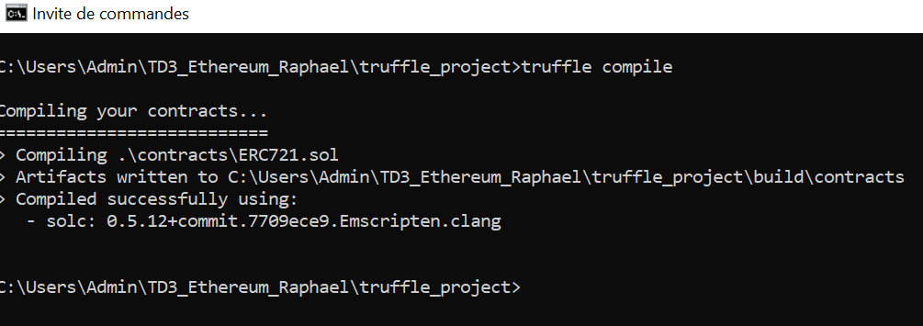

1. 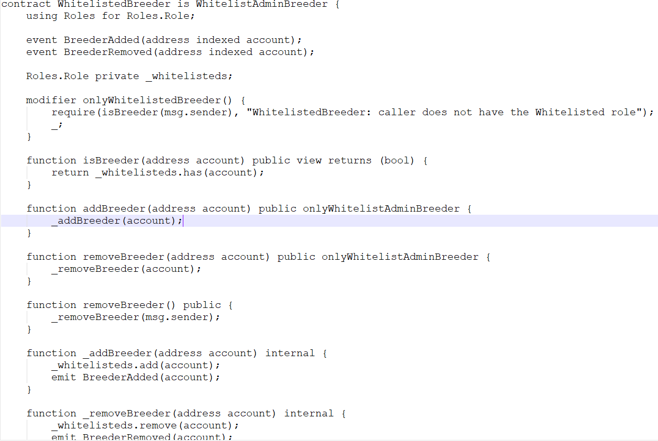registerBreeder :

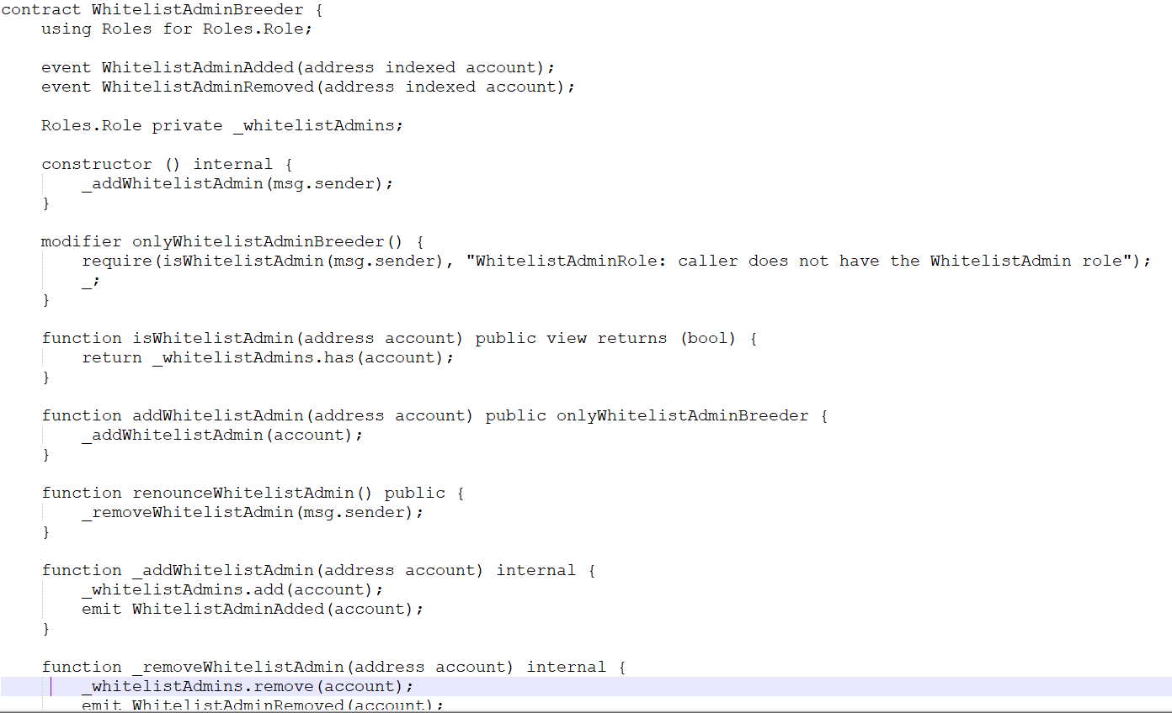

1. declareAnimal et deadAnimal :

